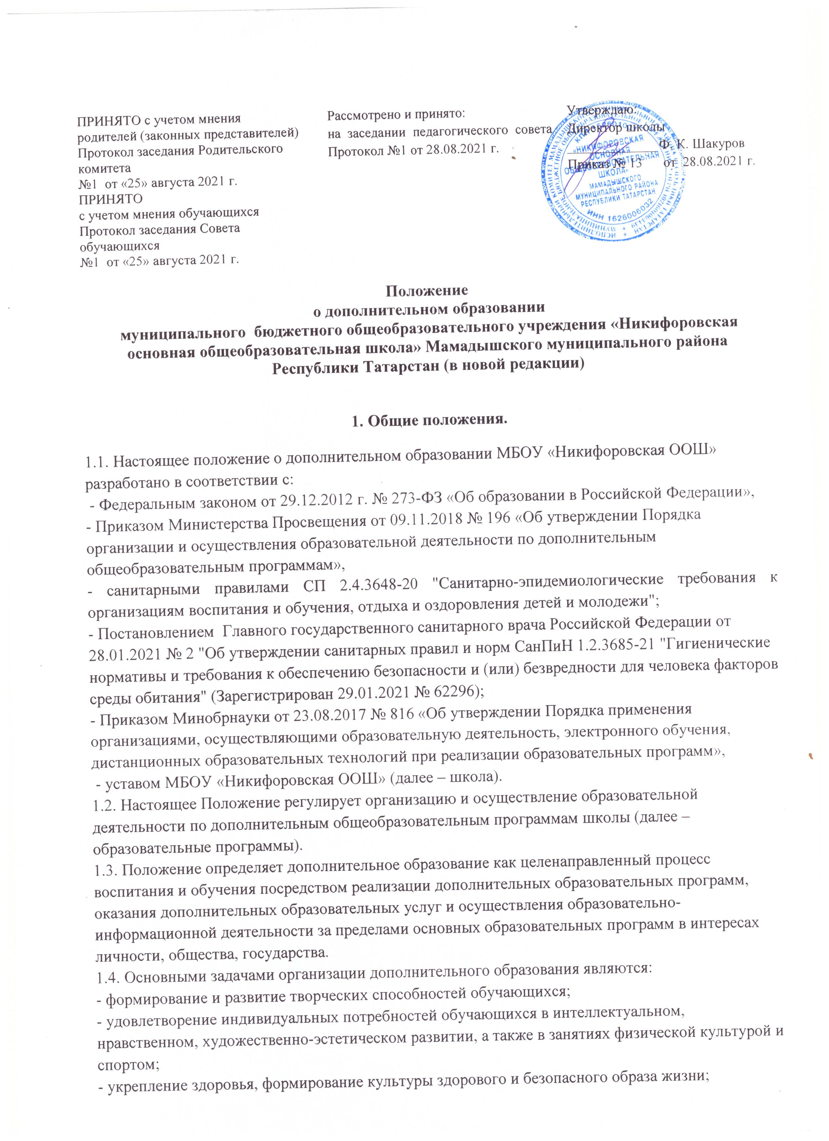- обеспечение духовно-нравственного, гражданско-патриотического, военно - патриотического, трудового воспитания обучающихся;
- выявление, развитие и поддержку талантливых обучающихся;
- профессиональная ориентация обучающихся;
- создание и обеспечение необходимых условий для личностного развития, профессионального самоопределения и творческого труда обучающихся;
- создание условий для получения начальных знаний, умений, навыков в области физической культуры и спорта, для дальнейшего освоения этапов спортивной подготовки;
- социализация и адаптация обучающихся к жизни в обществе;
- формирование общей культуры обучающихся;
- удовлетворение иных образовательных потребностей и интересов обучающихся, не противоречащих законодательству Российской Федерации, осуществляемых за пределами федеральных государственных образовательных стандартов и федеральных государственных требований.
1.5. Дополнительное образование детей осуществляется в соответствии со следующими принципами:
- свободный выбор дополнительных образовательных программ в соответствии с интересами, склонностями и способностями детей за рамками основного общего образования;
- многообразие дополнительных образовательных программ.
2. Формирование и утверждение образовательных программ
2.1. ВМБОУ «Никифоровская ООШ» реализуются дополнительные общеобразовательные программы различной направленности (естественнонаучной, физкультурно-спортивной, художественной, туристско-краеведческой, социально-гуманитарной).
2.2. При разработке и реализации дополнительных общеобразовательных программ используются различные образовательные технологии, в том числе могут быть применены дистанционные образовательные технологии, электронное обучение.
2.3. Содержание дополнительных общеразвивающих программ и сроки обучения по ним определяются образовательной программой, разработанной и утвержденной школой.
2.4. Требования к структуре рабочих программ дополнительного образования определяются локальным актом школы о рабочей программе.
2.5. Образовательные программы формируют педагоги дополнительного образования школы
2.6. Разработанный проект образовательной программы предоставляется на проверку и согласование педагогу – организатору, ответственному за воспитательную работу, затем предоставляется на рассмотрение педагогическому совету школы.
2.7. Образовательную программу утверждает директор школы. Утвержденные программы размещаются на официальном сайте школы.
2.8. Использование при реализации дополнительных общеобразовательных программ методов и средств обучения и воспитания, образовательных технологий, наносящих вред физическому или психическому здоровью обучающихся, запрещается.
2.9. Школа ежегодно обновляет дополнительные общеобразовательные программы с учетом развития науки, техники, культуры, экономики, технологий и социальной сферы.
3. Организация образовательного процесса
3.1. Организация образовательного процесса регламентируется расписанием занятий и утвержденной образовательной программой.
3.2. Школа организует образовательный процесс в соответствии с индивидуальными учебными планами в объединениях по интересам, сформированных в группы обучающихся одного возраста или разных возрастных категорий (разновозрастные группы), являющиеся основным составом объединения (например, клубы, секции, кружки, лаборатории, студии, оркестры, творческие коллективы, ансамбли, театры, мастерские, школы) (далее - объединения). Занятия в объединениях могут проводиться по группам, индивидуально или всем составом объединения.
3.3. Предоставление образовательных услуг по образовательным программам может осуществляться в течение всего календарного года, включая каникулярное время. Обучающиеся школы осваивают образовательную программу без отрыва от обучения по основной общеобразовательной программе.
3.4. Расписание занятий объединения составляется по представлению педагогических работников с учетом установления наиболее благоприятного режима труда и отдыха, возрастных особенностей обучающихся и возможностей образовательной организации.
3.5. Расписание утверждается директором. Перенос занятий и изменение расписания производится только с согласия администрации школы и оформляется документально. В период каникул занятия могут проводиться по специальному расписанию.
3.6. При реализации программ могут предусматриваться как аудиторные, так и внеаудиторные занятия.
3.7. Для всех видов аудиторных занятий академический час устанавливается продолжительностью от 35 до 45 минут.
3.8. Программы могут реализоваться школой как самостоятельно, так и посредством сетевых форм. Школа имеет право устанавливать прямые связи с учреждениями дополнительного образования, учреждениями профессионального образования и социальной сферы, другими предприятиями, организациями, в том числе иностранными, для реализации целей развития системы дополнительного образования.
3.9. Обучение осуществляется очно, в случае необходимости - с применением дистанционных образовательных технологий (далее – ДОТ) и электронного обучения (далее – ЭО), если это позволяет реализуемая программа.
3.10. Для организации дополнительного образования в школе используются учебные кабинеты, спортивный зал, зал национальной борьбы, другие помещения.
3.11. Каждый обучающийся вправе заниматься в нескольких объединениях и переходить в процессе обучения из одного объединения в другое.
3.12. В работе объединений при наличии условий и согласия руководителя объединения могут участвовать совместно с обучающимися их родители (законные представители).
3.13. При реализации программ возможно проведение массовых мероприятий, создание необходимых условий для совместной деятельности обучающихся и их родителей (законных представителей).
3.14. В соответствии с программой педагог может использовать различные формы образовательно-воспитательной деятельности: лекции, практические занятия, соревнования, круглые столы, мастер-классы, мастерские, деловые игры, ролевые игры, тренинги, экскурсии, концерты, соревнования, олимпиады, выездные занятия и другие.
3.15. Для обучающихся с ограниченными возможностями здоровья и детей-инвалидов образовательный процесс по дополнительным общеобразовательным программам организуется с учетом особенностей психофизического развития.
3.16. Руководителем дополнительного образования в школе является педагог - организатор, который организует работу и несет ответственность за ее результаты.

